***PO 1***

***de soortelijke weerstand van een draad***

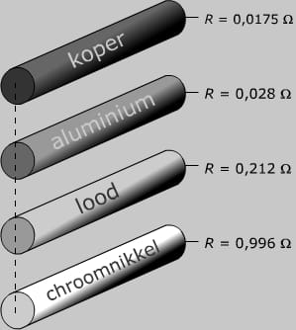

Nikki Wijman en Inge de Reuver, vwo 5 2017

# Inleiding en een stukje theorie

Sommige materialen zijn ideaal voor een bepaald doel, zo zijn hoogspanningskabels gemaakt van ijzer, met een laag aluminium eromheen. Het ijzer is sterk en dient voor de stevigheid van de draad. Beide metalen hebben een soortelijke weerstand, en in de praktijk is het belangrijk om die te weten, zodat er geen fouten worden gemaakt bij het bepalen van de spanning die door de hoogspanningskabels gaat.

De soortelijke weerstand van een draad is de weerstand die een draad geeft. Deze is afhankelijk van de lengte van de draad, de doorsnede (in $m^{2}$) van de draad, de soort materiaal en de temperatuur. Als lengte twee keer zo groot is, is de weerstand dat ook. Ze zijn dus recht evenredig. Als het oppervlak twee keer zo groot is, is de weerstand twee keer zo klein. A en R zijn dus omgekeerd evenredig.

De soortelijke weerstanden van metalen zijn te vinden in Binas tabel 8. Legeringen en sommige vaste stoffen hebben ook een soortelijke weerstand, die te vinden zijn in Binas tabel 9 en 10A. De formule waarmee de soortelijke weerstand te berekenen is, luidt als volgt: $R=ρ ×\frac{l}{A}$. Deze formule is eenvoudig te gebruiken als je hem opschrijft als $R×A=ρ×l$.

Het doel van de proef is om de soortelijke weerstand te bepalen en te achterhalen wat het materiaal van de draad was.

# Onderzoeksvraag

Onze onderzoeksvraag die gegeven was: kun je de soortelijke weerstand van een metalen draad bepalen en er mee achterhalen van welk metaal de draad gemaakt is?

Deze hebben wij net iets anders geformuleerd, zodat er een variabele in de vraag zit: hoe kun je de soortelijke weerstand berekenen als je bij verschillende lengtes van de draad de weerstand berekent met een spanningsbron die 8,0 volt levert?

# Hypothese

De soortelijke weerstand van een draad kun je berekenen door middel van de formule $R=ρ ×\frac{l}{A}$. Met de formule $R= \frac{U}{I}$ kun je de weerstand berekenen en met de formule $A= πr^{2}$ kun je de oppervlakte berekenen. Met de gegevens die we al hebben (U, I, en de lengte) en bovenstaande formules kunnen wij dus uiteindelijk de soortelijke weerstand berekenen. Hierna kunnen we in tabel 8 van Binas kijken welk metaal het is. Wij verwachten dat wij op deze manier aan het juiste antwoord kunnen komen.

# Materialen en opstelling

Om ons practicum daadwerkelijk uit te voeren, kregen wij de volgende materialen tot onze beschikking:

* Een spanningsbron, ingesteld op 8 volt
* Twee multimeters, waarvan één ingesteld als voltmeter en de andere als ampèremeter.
* Een metalen draad, nummer 2 (of B) met een diameter van 0,2 mm.
* 6 snoertjes
* 2 krokodillenbekjes
* Een lampje

Na dat we onze opstelling in elkaar hadden gezet zoals in Google Drive stond en alles hadden aangesloten, konden we aan de slag.

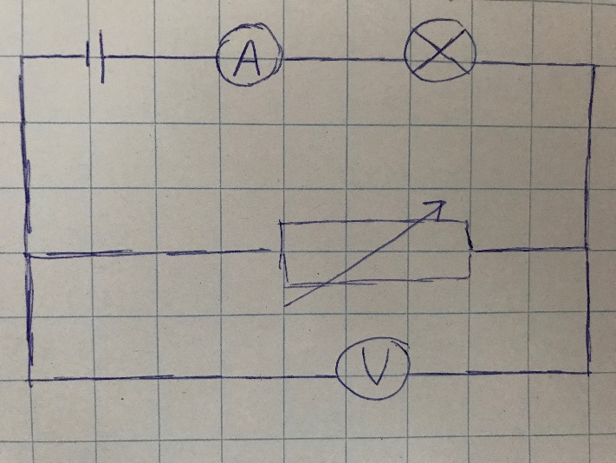

# Metingen

Voorafgaand aan onze echte metingen, hebben we getest of onze opstelling werkte. Dit was in eerste instantie helaas niet het geval. Onze spanningsbron deed het niet goed, dus toen hadden we een nieuwe aangesloten. Hierna bleek het dat onze metingen constant schommelden, de getallen op de multimeters versprongen steeds. De toa wist ook niet hoe dit kwam, dus we hebben verschillende materialen vervangen. Dit hielp helaas niet. We hebben uiteindelijk toch onze proef afgemaakt, maar onze metingen zullen dus waarschijnlijk niet kloppen. De toa kan dit bevestigen. Ook hebben we geen herhalingen uit kunnen voeren, in verband met tijdnood.

|  |  |  |  |
| --- | --- | --- | --- |
| lengte (in m) | spanning (in V) | stroomsterkte (in mA) | weerstand (inΩ) |
| 1,22 | 1,744 | 89 | 19,59 |
| 0,89 | 1,436 | 91,6 | 15,67 |
| 0,82 | 1,22 | 93,4 | 13,06 |
| 0,46 | 0,703 | 97,7 | 7,195 |
| 0,28 | 0,42 | 99,9 | 4,204 |
| 0,18 | 0,257 | 101,3 | 2,537 |

De helling is 16,836. En de as afsnijding is -0,4272.

De formule voor de weerstand is R= 16,836Ɩ-0,4272

Met de metingen en de helling van de grafiek hebben we de soortelijke weerstand bepaald. Uiteindelijk hebben we de formule $ρ=\frac{R×A}{l}$ gebruikt, waarbij we bij iedere meting met een verschillende lengte draad op weer een ander antwoord uitkwamen. Deze lagen tussen $4,43×{10}^{-7}$ en $5,52×{10}^{-7}$. Veel duidelijkheid konden we uit geen van de uitkomsten krijgen, dus toen hebben we het gemiddelde van de zes uitkomsten berekend. Dit was $4,815×{10}^{-7}.$

# Conclusie

Na onze berekeningen, verwerkingen in Excel en heel wat overleg, is onze conclusie geworden dat de draad waarschijnlijk, met een kleine kans, van constantaan is. Door onze onnauwkeurige metingen omdat iets niet helemaal goed functioneerde kwamen wij op een nietszeggend antwoord. De soortelijke weerstand van constantaan ($0,45×{10}^{-6}$) zat het meeste in de buurt bij het gemiddelde dat we berekend hadden.

# Discussie

Wij vinden het erg vervelend dat we deze proef niet hebben kunnen afronden zoals we wilden. We hadden graag er achter willen komen wat het probleem was met onze opstelling en dit oplossen, maar helaas hadden we daar geen tijd meer voor. Ook was de draad die we hadden gekregen erg verbogen, waardoor het erg moeilijk was om de lengte precies te kunnen berekenen. Het zou kunnen dat dit de onnauwkeurigheid alleen maar groter heeft gemaakt. Verder zat het qua samenwerking goed, ook met de toa die ons geholpen heeft.